Приложение 1. Техническое задание.
ТЕХНИЧЕСКОЕ ЗАДАНИЕ
на поставку товаров для Рязанского исторического музея

- Предмет договора: поставка триммера.

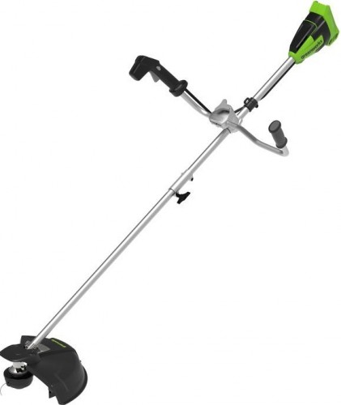
- Перечень необходимого товара:
№п/п | Наименование товара | Основные технические и функциональные характеристики (потребительские свойства) товара | Ед. изм. | Кол-во
1 | Триммер аккумуляторный | Триммер аккумуляторный.  Режущий элемент Леска/нож.  Напряжение аккумулятора 40 В,  Тип аккумулятора Li-Ion,  Ширина скашивания для лески 35- 40 см,  Вес не более 5 кг,  Емкость аккумулятора 4 А.ч,  Тип рукоятки U-образная велосипедная,  Количество аккумуляторов в комплекте 1 шт.,  Время работы (max) 40 мин,  Время заряда аккумулятора (max) 120 мин,  Расположение двигателя верхнее,  Разборный валда, Приводной вал жесткий, Толщина лески не менее 2 мм,  Частота вращения шпинделя (max) 6300 об/мин,  Тип двигателя Аккумуляторный  В комплекте (АКБ / ЗУ) да, Время заряда аккумулятора (min) 120, Время работы (min) 40. | шт. | 1
- Транспортные расходы: поставка Товара осуществляется силами и средствами за счет Поставщика путем доставки на склад Заказчика по адресу: г. Рязань, ул. Соборная, стр. 22, (место поставки).
- Место (адрес) поставки товара: г. Рязань, ул. Соборная, стр. 22, (место поставки).
- Условия и срок (период, график) поставки товара:
  - Период поставки: 10 календарных дней с даты заключения Контракта.
- Обязательные (минимальные) требования к поставляемому Товару, его маркировке, качеству, безопасности и упаковке:
  - Весь поставляемый товар должен быть новым (товаром, который не был в употреблении, не утратил своих потребительских свойств), серийно выпускаемым.
  - Весь поставляемый Товар должен соответствовать требованиям, техническим условия.
  - Поставляемый Товар должен соответствовать требованиям качества и безопасности товаров в соответствии с действующими стандартами, утвержденными в отношении данного вида Товара и подтверждаться соответствующими документами, оформленными в соответствии с действующим законодательством Российской федерации.
  - Товар должен поставляться в надлежащей упакованных коробке/таре/контейнере; упаковка не должна иметь нарушений и повреждений.
  - Весь Товар должен быть изготовлен из прочных качественных материалов. Поставляемый товар должен соответствовать требованиям качества и безопасности товаров в соответствии с действующими стандартами, утвержденными в отношении данного вида товара и подтверждаться соответствующими документами, оформленными в соответствии с действующим законодательством Российской федерации.
  - Требования к безопасности: Поставщик должен гарантировать безопасность товара для жизни, здоровья, имущества Заказчика и окружающей среды при обычных условиях его использования, хранения, транспортировки и утилизации.
6.7. Товары не относящейся к товарам и программному обеспечению, указанным в позициях 1-7, 17,18, 21, 27, 28.1, 30, 30.1, 30.2, 31.1, 35, 140, 141, 144 и 146 приложения № 1, в количестве одной штуки и НМЦК (НМЦ договора), цена контракта/договора, заключаемого с ЕП не превышает 300 тыс. рублей (пп. «з» п. 5 ПП РФ №1875); или НМЦК (НМЦ договора), цена контракта/договора, заключаемого с ЕП не превышает 1 млн рублей и при этом ни одна из использованных в обосновании цен не превышает 300 тыс. рублей (пп. «и» п. 5 ПП РФ №1875); ни одна из использованных в обосновании цен не превышает 300 тыс. рублей и при этом произведение каждой цены на количество такого товара не превышает 1 млн. рублей (пп. «и» п. 5 ПП РФ №1875) возможна поставка товаров не Российского производства.
- Срок годности:
  - Срок гарантии на триммер составляет 36 (тридцать шесть) месяцев, на аккумулятор 24 (двадцать четыре) месяца с даты подписания акта передачи товара.
- Требования к сопроводительной документации на поставляемый Товар:
  - Вместе с Товаром Поставщик должен предоставить документы, подтверждающие его соответствие требованиям, установленным пунктом 7 настоящего Технического задания (в том числе Сертификат соответствия Товара на каждую поставку).
  - Поставщик предоставляет Заказчику с каждой партией Товара следующие относящиеся к Товару документы:
- ТОРГ-12 либо УПД;
- Счет-фактура (при условии поставки Товара по товарной накладной по форме ТОРГ-12);
- Счет на оплату со ссылкой на реквизиты контракта.

